海参怎么喂长得快，海参饲料配方喂料比例
海参是一种滋补高档的食材，同时也是一种营养的价值珍品，在养殖过程中，我们要重视日常的喂食工作，选择优质的海参饲料自配料具有适口性好、生长快、体格健壮、成色好、出皮率高等特点!那么，下面我们一起了解养殖海参的饲料自配方吧！
海参饲料自配料
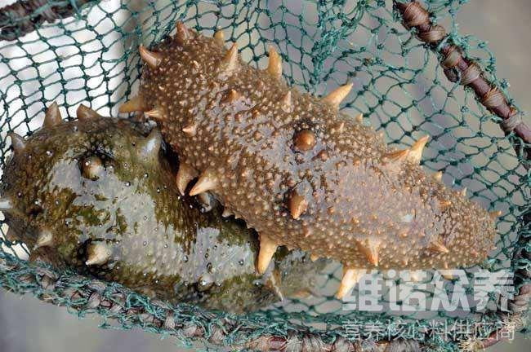​
一、海参饲料的自配方：
1、蝇蛆82%,鼠尾藻8%,马尾藻8%,贻贝粉1.7%,维诺水产多维0.1%，维诺霉清多矿0.1%，维诺复合益生菌0.1%。
2、海带粉40%，海青10%，褐藻菜10%，马尾藻10%，扇贝边5%，维诺水产多维0.1%，维诺霉清多矿0.1%，维诺复合益生菌0.1%。
3、高筋面粉30%，鱼粉14.7%，啤酒酵母20%，豆粕25%，沸石粉素10％，维诺水产多维0.1%，维诺霉清多矿0.1%，维诺复合益生菌0.1%。
海参饲料中含有的矿物质、维生素更有助于海参健康生长，同时又不败坏水质、底质。复合益生菌改善肠道疾病的发生，快速提高肠道营养吸收率，保护肠道健康，增强体质，促使海参适口性好，增重快，提高成活率，增加经济效益。

